**TEST-Krebsův cyklus**

**Hodnocení:** 100 – 90 % 1

90 – 80 % 2

80 – 70 % 3

70 – 60 % 4

60 – 50 % 5

1. Která z uvedených sloučenin je v redukovaném stavu? (10 %)
2. NAD+
3. NADH
4. FAD+
5. CO2
6. Vyberte sloučeniny, které mohou být zdrojem acetyl-CoA (celkem 3): (30 %)
7. Glukóza
8. Lysin
9. ATP
10. CO2
11. Ubichinon
12. Mastné kyseliny
13. Která sloučenina v prvním kroku cyklu reaguje s acetyl-CoA? (10 %)

Sukcinát

Pyruvát

Oxalacetát

Citrát

1. Vyznačte a pojmenujte tu část mitochondrie, kde je lokalizován Krebsův cyklus.

(10 %)

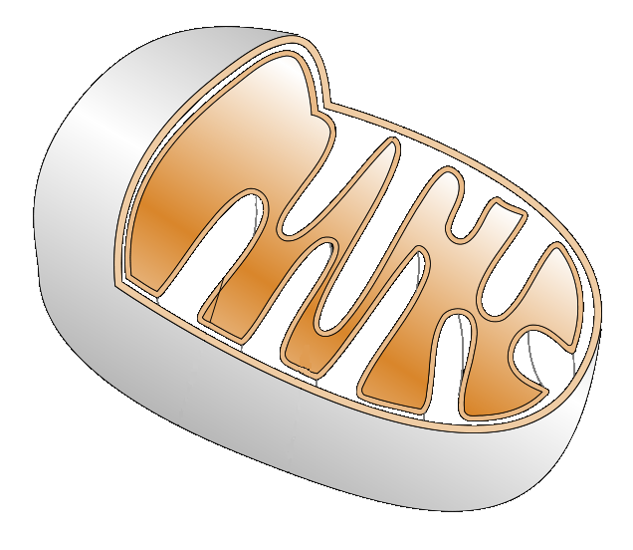

1. Kolik uhlíků obsahuje molekula citrátu? (10 %)
2. V čem spočívá význam Krebsova cyklu pro metabolismus? (10 %)
3. Vyberte správné tvrzení o Krebsově cyklu: (10 %)
4. Pyruvát je v Krebsově cyklu odbourán až na acetyl-CoA.
5. Většina reakcí je enzymaticky katalyzováno.
6. Jeden cyklus Krebsova cyklu produkuje čtyři redukované koenzymy.
7. Při reakcích se spotřebovává CO2.
8. Pojmenujte vyobrazené sloučeniny: (20 %)

 